|  |  |
| --- | --- |
| Gerb-BMSTU_01 | **Министерство науки и высшего образования Российской Федерации**  **Федеральное государственное бюджетное образовательное учреждение**  **высшего образования**  **«Московский государственный технический университет**  **имени Н. Э. Баумана**  **(национальный исследовательский университет)»**  **(МГТУ им. Н. Э. Баумана)** |

ФАКУЛЬТЕТ «СПЕЦИАЛЬНОЕ МАШИНОСТРОЕНИЕ»

КАФЕДРА «РАКЕТНЫЕ И ИМПУЛЬСНЫЕ СИСТЕМЫ» (СМ-6)

**Лабораторная работа**

ПО ДИСЦИПЛИНЕ:

|  |
| --- |
| «Проектирование энергетических установок РО» |
|  |

НА ТЕМУ:

|  |
| --- |
| Статическая чувствительность тяги и удельного импульса к определяющим |
| параметрам |

|  |  |  |  |  |  |
| --- | --- | --- | --- | --- | --- |
| Выполнил: студент группы | СМ6-92 |  |  |  | Михайлов Д.С. |
|  |  | (подпись, дата) |  | (И.О. Фамилия) |

|  |  |  |  |  |  |
| --- | --- | --- | --- | --- | --- |
| Преподаватель |  |  |  |  | Федоров. А.А |
|  |  |  | (подпись, дата) |  | (И.О. Фамилия) |

Москва, 2022 г.

Оглавление

[Введение 3](#_Toc120050536)

[1. Теоретическая часть 3](#_Toc120050537)

[2. Практическая часть 5](#_Toc120050538)

[2.1. Исходные данные 5](#_Toc120050539)

[2.1. Расчет относительного отклонения тяги 6](#_Toc120050540)

[2.3. Отклонение удельного импульса 15](#_Toc120050541)

[Заключение 17](#_Toc120050542)

[Список литературы 18](#_Toc120050543)

# Введение

Тяга ракетного двигателя зависит от ряда параметров, таких как расход, скорость в выходном сечении сопла, давление в камере и т.д. В силу различных отклонений (химический состав и плотность топлива, колебания температуры окружающей среды, допуска на изготовление деталей тракта двигателя и т.п.) тяга реального двигателя отличается от номинального значения. Для анализа стендовых испытаний двигателя, разброса параметров на траектории, построения системы управления, проведение расчетов прочности и т.д. необходимо знать предельные отклонения тяги от номинального значения.

# 1. Теоретическая часть

Для определения предельных отклонений тяги от номинального значения, необходимо привести выражение тяги двигателя к виду:

$$\frac{ΔP}{P}=\sum_{i=0}^{N}{g_{i}}\frac{Δx_{i}}{x_{i}},$$

где $ΔP$ и $Δx_{i}$– отклонение тяги и $i$– го определяющего параметра от номинального значения, $P$ и $x_{i}$– номинальные значения тяги и $i$– го определяющего параметра, $N$– число определяющих параметров, $g_{i}$– функция веса.

Окончательное уравнение статической чувствительности тяги к определяющим параметрам записывается в виде:

|  |  |
| --- | --- |
| $$\frac{dP}{P}=\frac{R_{a}}{R_{a}-p_{н}F_{a}}\left[\begin{aligned}\left(\frac{λ_{a}}{K_{a}}\frac{k}{k+1}-\frac{1}{1-ν}\right)\frac{dF_{кр}}{F_{кр}}+\frac{dF_{a}}{F_{a}}\left(1-\frac{λ_{a}}{K_{a}}\frac{k}{k+1}\right)+ \\ +\frac{1}{1-ν}\left[\frac{dρ_{т}}{ρ_{т}}+\frac{du_{1}}{u_{1}}+\frac{dS_{г}}{S_{г}}\right]\end{aligned}\right],$$ | (1) |

где $K_{a}$– коэффициент реактивности сопла, который показывает какую часть тяги создает сверхзвуковая часть сопла. Коэффициент реактивности вычисляется по формуле

$$K_{a}=\frac{1}{2}\left(λ_{a}+\frac{1}{λ_{a}}\right).$$

Величина $R_{a}$ называется реакцией газового потока

$$R_{a}={\left(1-\frac{k-1}{k+1}λ_{a}^{2}\right)}^{\frac{1}{k-1}}\left(λ_{a}^{2}+1\right)F_{a}p.$$

Согласно зависимости (1), основными факторами, обуславливающими непостоянство тяговых характеристик двигателя, являются: непостоянство скорости горения твердого топлива, различие размеров заряда и сопла двигателя в пределах допусков на их изготовление. Из перечисленных факторов главенствующую роль играет непостоянство единичной скорости горения твердого топлива. Единичная скорость горения твердого топлива существенно зависит от начальной температуры заряда, что в свою очередь обуславливает зависимость от нее тяговых параметров (при изменении температуры заряда на $50 ℃$ тяга двигателя может изменяться на $30\%$). Кроме этого, при одной и той же температуре в одном и том же двигателе наблюдается разброс скоростей горения зарядов вследствие различных отклонений от норм технологического процесса при их изготовлении и колебаний химического состава топлива (изменения в химическом составе топлива от партии к партии могут вызвать изменение тяги примерно на 3%).

Отклонения тяговых параметров от их расчетных значений могут вызываться случайными факторами, возникающими в процессе работы двигателя: увеличение поверхности горения вследствие появления трещин в заряде, увеличение диаметра критического сечения сопла и т.д. Отклонение поверхности горения заряда также может происходить из-за отклонения линейных размеров в пределах поля допуска. Исходя из требуемых значений отклонения тяги можно сформировать допуска на изготовление заряда и сопла, а также требования к химическому составу топлива.

Аналогичную формуле (1) можно составить и для удельного импульса. Рассматривая квазистационарный участок работы двигателя (так как тяга и расход на этом участке постоянны, то удельный импульс численно равен удельной тяге), можно получить выражение для отклонения удельного импульса

|  |  |
| --- | --- |
| $$\frac{dJ}{J_{∞}}=\frac{1}{K_{∞}}\frac{1-\frac{k-1}{k+1}λ_{a}^{2}}{2λ_{a}}\frac{dF_{a}}{F_{a}}-\left[\frac{p_{н}F_{a}}{R_{∞}}\frac{1}{1-ν}+\frac{1}{K_{∞}}\frac{1-\frac{k-1}{k+1}λ_{a}^{2}}{2λ_{a}}\right]\frac{dF_{кр}}{F_{кр}}+$$ $$+\frac{p_{н}F_{a}}{R_{∞}}\frac{1}{1-ν}\left[\frac{dρ_{т}}{ρ_{т}}+\frac{du_{1}}{u_{1}}+\frac{dS_{г}}{S_{г}}\right],$$ | (2) |

где $J_{∞}=\sqrt{2χQ_{ж}}$– предельный импульс при истечении в пустоту из полубесконечного сопла, $K_{∞}=k/\sqrt{k^{2}-1}$– коэффициент реактивности полубесконечного сопла, $R_{∞}=G\sqrt{2χQ_{ж}}$– реакция потока на выходе из полубесконечного сопла.

# 2. Практическая часть

## 2.1. Исходные данные

Для выполнения лабораторной работы используются данные, полученные при выполнении домашнего задания по проектированию ракетного двигателя твердого топлива (таблица 1).

Таблица 1. Исходные данные для выполнения лабораторной работы

|  |  |
| --- | --- |
| Основные параметры | |
| Давление в камере сгорания $p_{0}, Мпа$ | $$16,2$$ |
| Коэффициент уширения сопла $ν_{a}$ | $$15,95$$ |
| Безразмерная скорость потока в выходном сечении сопла $λ_{a}$ | $$2,432$$ |
| Площадь критического сечения сопла $F_{кр}, м^{2}$ | $$0,00333$$ |
| Площадь выходного сечения сопла $F_{a}, м^{2}$ | $$0,05311$$ |
| Параметры заряда | |
| Тип заряда | Канально-щелевой |
| Диаметр заряда $D, м$ | $$0,261$$ |
| Толщина горящего свода $e_{0}, м$ | $$0,081$$ |
| Внутренний диаметр заряда $d, м$ | $$0,099$$ |
| Потребная площадь горения $S_{потр}, м^{2}$ | $$1,207$$ |
| Длина заряда $L_{з}, м$ | $$2,350$$ |
| Длина пропилов $L_{п}, м$ | $$0,658$$ |
| Ширина пропилов $Δ, м$ | $$0,005$$ |
| Количество щелей $n$ | $$4$$ |
| Параметры твердого топлива | |
| Плотность топлива $ρ_{т}, кг/м^{3}$ | $$1654$$ |
| Газовая постоянная $R_{в}, Дж/(кг∙К)$ | $$345,314$$ |
| Температура горения топлива $T_{0}, К$ | $$2754,34$$ |
| Показатель адиабаты $k$ | $$1,22434$$ |
| Показатель степени закона горения $ν$ | $$0,51$$ |
| Единичная скорость горения $u_{1}$ | $$3,43$$ |
| Калорийность топлива $Q_{ж}, Дж/кг$ | $$5190713$$ |

Давление окружающей среды $p_{н}=89876, 3 Па.$

Все необходимые расчеты в процессе выполнения лабораторной работы проводятся в среде языка программирования Python.

## 2.1. Расчет относительного отклонения тяги

Отклонение тяги от номинального значения рассчитывается по зависимости (1). Для простоты анализа отклонений тяги, связанных с отклонением определяющих параметров, разделим выражение (1) на составляющие слагаемые:

|  |  |
| --- | --- |
| $$\frac{dP}{P}\left(\frac{dF_{кр}}{F_{кр}}\right)=\frac{R_{a}}{R_{a}-p_{н}F_{a}}\left(\left(\frac{λ_{a}}{K_{a}}\frac{k}{k+1}-\frac{1}{1-ν}\right)\frac{dF_{кр}}{F_{кр}}\right);$$ | (3) |
| $$\frac{dP}{P}\left(\frac{dF_{a}}{F_{a}}\right)=\frac{R_{a}}{R_{a}-p_{н}F_{a}}\left(\frac{dF_{a}}{F_{a}}\left(1-\frac{λ_{a}}{K_{a}}\frac{k}{k+1}\right)\right);$$ | (4) |
| $$\frac{dP}{P}\left(\frac{dρ_{т}}{ρ_{т}}\right)=\frac{R_{a}}{R_{a}-p_{н}F_{a}}\left(\frac{1}{1-ν}\frac{dρ_{т}}{ρ_{т}}\right);$$ | (5) |
| $$\frac{dP}{P}\left(\frac{du_{1}}{u_{1}}\right)=\frac{R_{a}}{R_{a}-p_{н}F_{a}}\left(\frac{1}{1-ν}\frac{du_{1}}{u_{1}}\right);$$ | (6) |
| $$\frac{dP}{P}\left(\frac{dS_{г}}{S_{г}}\right)=\frac{R_{a}}{R_{a}-p_{н}F_{a}}\left(\frac{1}{1-ν}\frac{dS_{г}}{S_{г}}\right).$$ | (7) |

Коэффициент реакции газового потока рассчитывается по формуле

$$R_{a}={\left(1-\frac{k-1}{k+1}λ_{a}^{2}\right)}^{\frac{1}{k-1}}\left(λ_{a}^{2}+1\right)F_{a}p.$$

После подстановки числовых значений, получаем

$$R_{a}=104083 Н.$$

Зависимости отклонения тяги от определяющих параметров, соответственно, $F_{кр}$, $F_{a}$, $S_{г}$ и $T$ представлены на рис. 1 – 4. *Предельные отклонения для плотности топлива приняты по рекомендации $3\%$.* При проектировании ракетного двигателя на твердом топливе предварительно было назначено максимальное отклонение тяги – $10\%$.

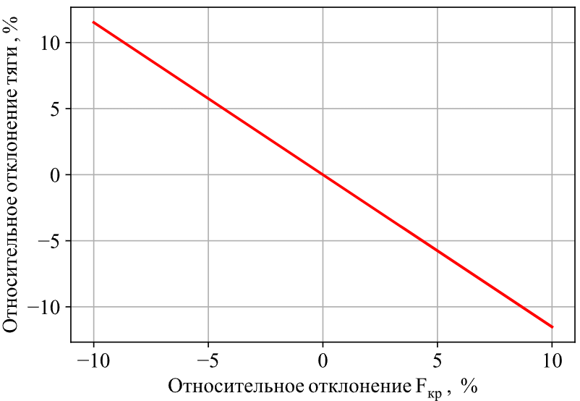

**Рис. 1.** Зависимость отклонения тяги от отклонения $F_{кр}$

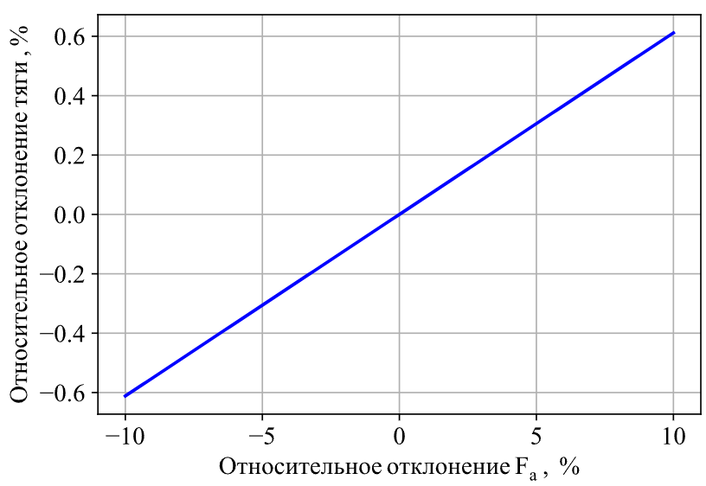

**Рис. 2.** Зависимость отклонения тяги от отклонения $F_{a}$

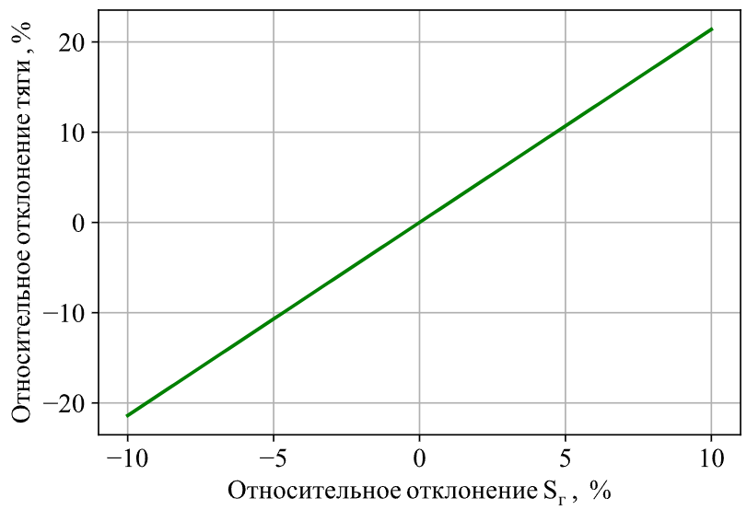

**Рис. 3.** Зависимость отклонения тяги от отклонения $S_{г}$

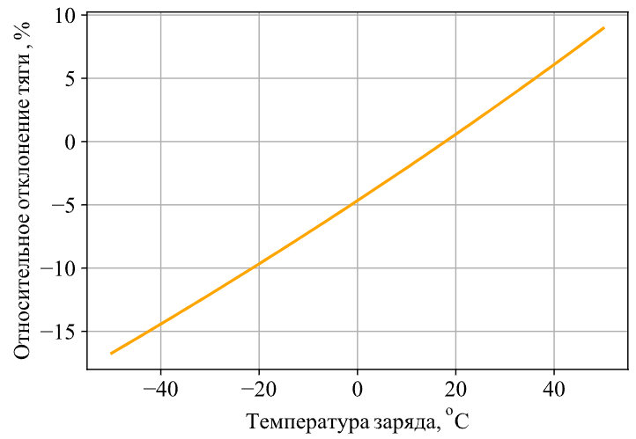

**Рис. 4.** Зависимость отклонения тяги от температуры заряда

Как видно из графиков на рис. 1 – 4, наибольшее влияние на относительное отклонение тяги оказывает площадь критического сечения сопла, площадь поверхности горения, а также начальная температура заряда. Минимальное влияние на относительное отклонение тяги оказывает площадь выходного сечения $F_{a}$. Температура заряда влияет на скорость горения. Поскольку отклонение скорости горения, связанное с химическим составом, принято 3%, общее отклонение будет складываться от отклонений из-за хим. состава и отклонений, возникающих при различной начальной температуре заряда.

Для проверки выполнения требований на предельное отклонение тяги ($10 \%$), заложенных в ТЗ, назначим допуска на диаметр критического сечения $D_{кр}$, диаметр выходного сечения $D_{a}$, а также на геометрические параметры заряда (длина заряда $L_{з}$, длина пропилов $L_{п}$, ширина пропилов $Δ$), отклонение которых дает отклонение значений площади поверхности горения $S_{г}$. Геометрические параметры сопла и заряда представлены в таблице 2.

Таблица 2. Геометрические характеристики определяющих параметров

|  |  |
| --- | --- |
| Диаметр критического сечения сопла $D_{кр}, мм$ | $$D_{кр}=\sqrt{4F_{кр}/π}=65$$ |
| Диаметр выходного сечения сопла $D_{a}, мм$ | $$D_{a}=\sqrt{4F_{a}/π}=257$$ |
| Длина заряда $L_{з}, мм$ | $$2350$$ |
| Длина пропилов $L_{п}, мм$ | $$658$$ |
| Толщина пропилов $Δ, мм$ | $$5$$ |

По ГОСТ 25346-89 [2] назначаются допуска на отверстия и валы. Согласно [2], наиболее предпочтительным допуском для отверстий являются допуска $H7, JS7, K7, N7, P7$. Для валов наиболее предпочтительными допусками являются допуска $g6, h6, js6, k6, n6, p6, r6, s6.$

Назначаем в первом приближении для отверстий допуск $JS7$. Согласно [2, таблица 3], предельное отклонение для допуска $JS7$ рассчитывается как половина допуска соответствующего квалитета [2, таблица 1]

$$±\frac{ITn}{2},$$

где $n$– порядковый номер квалитета.

Для валов назначается в первом приближении допуск $js6.$

Геометрические параметры с назначенными отклонениями представлены в таблице 3.

Таблица 3. Размеры определяющих параметров с назначенными допусками $JS7$ для отверстий и $js6$ для валов

|  |  |  |
| --- | --- | --- |
|  | Значение | Отклонение параметра от номинального значения |
| Диаметр критического сечения сопла | допуск по |  |
| Диаметр выходного сечения сопла $D_{a}$ | $257 мм$ допуск по $JS7(±26 мкм)$ | $$Δ_{F_{a}}=0,018 \%$$ |
| Длина заряда $L_{з}$ | $2350 мм$ допуск по $js6(±55 мкм)$ | $$ΔS_{г}=0,162\%$$ |
| Длина пропилов $L_{п}$ | $658 мм$ допуск по $js6(±25 мкм)$ |
| Толщина пропилов $Δ$ | $5 мм$ допуск по $js6(±4 мкм)$ |

Относительное отклонение тяги для выбранных в первом приближении отклонений размеров геометрических характеристик определяющих параметров представлено в таблице 4.

Таблица 4.1. Относительное отклонение тяги при $T_{з}=18 ℃$

|  |  |
| --- | --- |
| Отклонение $\frac{dP}{P}\left(\frac{dF_{кр}}{F_{кр}}\right), \%$ | $$0,352$$ |
| Отклонение $\frac{dP}{P}\left(\frac{dF_{a}}{F_{a}}\right),\%$ | $$0,141$$ |
| Отклонение $\frac{dP}{P}\left(\frac{dρ_{т}}{ρ_{т}}\right),\%$ | $$6,417$$ |
| Отклонение $\frac{dP}{P}\left(\frac{du_{1}}{u_{1}}\right), \%$ | $$6,417$$ |
| Отклонение $\frac{dP}{P}\left(\frac{dS_{г}}{S_{г}}\right), \%$ | $$0,336$$ |
| **Суммарное отклонение тяги $\frac{dP}{P},\%$** | $$13,523$$ |

Таблица 4.2. Относительное отклонение тяги при $T_{з}=-50 ℃$

|  |  |
| --- | --- |
| Отклонение $\frac{dP}{P}\left(\frac{dF_{кр}}{F_{кр}}\right), \%$ | $$0,352$$ |
| Отклонение $\frac{dP}{P}\left(\frac{dF_{a}}{F_{a}}\right),\%$ | $$0,141$$ |
| Отклонение $\frac{dP}{P}\left(\frac{dρ_{т}}{ρ_{т}}\right),\%$ | $$6,417$$ |
| Отклонение $\frac{dP}{P}\left(\frac{du_{1}}{u_{1}}\right), \%$ | $$6,417$$ |
| Отклонение $\frac{dP}{P}\left(\frac{dS_{г}}{S_{г}}\right), \%$ | $$0,336$$ |
| Отклонение $\frac{dP}{P}\left(\frac{du_{1}}{u_{1}}(T_{з})\right), \%$ | $$16,722$$ |
| **Суммарное отклонение тяги $\frac{dP}{P},\%$** | $$30,245$$ |

Таблица 4.3. Относительное отклонение тяги при $T_{з}=+50 ℃$

|  |  |
| --- | --- |
| Отклонение $\frac{dP}{P}\left(\frac{dF_{кр}}{F_{кр}}\right), \%$ | $$0,352$$ |
| Отклонение $\frac{dP}{P}\left(\frac{dF_{a}}{F_{a}}\right),\%$ | $$0,141$$ |
| Отклонение $\frac{dP}{P}\left(\frac{dρ_{т}}{ρ_{т}}\right),\%$ | $$6,417$$ |
| Отклонение $\frac{dP}{P}\left(\frac{du_{1}}{u_{1}}\right), \%$ | $$6,417$$ |
| Отклонение $\frac{dP}{P}\left(\frac{dS_{г}}{S_{г}}\right), \%$ | $$0,336$$ |
| Отклонение $\frac{dP}{P}\left(\frac{du_{1}}{u_{1}}(T_{з})\right), \%$ | $$8,956$$ |
| **Суммарное отклонение тяги $\frac{dP}{P},\%$** | $$22,479$$ |

Как видно из таблиц 4, максимальное суммарное относительное отклонение тяги составляет

$$\frac{dP}{P}=30, 245>10\%.$$

Выполнить требования ТЗ на данном этапе не представляется возможным.

Во втором приближении назначаются меньшие требования к точности геометрических характеристик определяющих параметров. Так, для отверстий назначается допуск $JS14$, для валов - $js13.$ Значения геометрических характеристик рассматриваемых параметров для назначенных допусков представлены в таблице 5. Относительное отклонение тяги – в таблице 6.

Таблица 5. Размеры определяющих параметров с назначенными допусками $JS14$ для отверстий и $js13$ для валов

|  |  |  |
| --- | --- | --- |
|  | Значение | Отклонение параметра от номинального значения |
| Диаметр критического сечения сопла | допуск по |  |
| Диаметр выходного сечения сопла $D_{a}$ | $257 мм$ допуск по $JS14(±1,30 мм)$ | $$Δ_{F_{a}}=0,462 \%$$ |
| Длина заряда $L_{з}$ | $2350 мм$ допуск по $js13(±2,80 мм)$ | $$ΔS_{г}=0,456\%$$ |
| Длина пропилов $L_{п}$ | $658 мм$ допуск по $js13(±1,25 мм)$ |
| Толщина пропилов $Δ$ | $5 мм$ допуск по $js13(±0,18 мм)$ |

Таблица 6.1. Относительное отклонение тяги при $T_{з}=18 ℃$

|  |  |
| --- | --- |
| Отклонение $\frac{dP}{P}\left(\frac{dF_{кр}}{F_{кр}}\right), \%$ | $$0,906$$ |
| Отклонение $\frac{dP}{P}\left(\frac{dF_{a}}{F_{a}}\right),\%$ | $$0,028$$ |
| Отклонение $\frac{dP}{P}\left(\frac{dρ_{т}}{ρ_{т}}\right),\%$ | $$6,417$$ |
| Отклонение $\frac{dP}{P}\left(\frac{du_{1}}{u_{1}}\right), \%$ | $$6,417$$ |
| Отклонение $\frac{dP}{P}\left(\frac{dS_{г}}{S_{г}}\right), \%$ | $$0,959$$ |
| **Суммарное отклонение тяги $\frac{dP}{P},\%$** | $$14,727$$ |

Таблица 6.2. Относительное отклонение тяги при $T_{з}=-50 ℃$

|  |  |
| --- | --- |
| Отклонение $\frac{dP}{P}\left(\frac{dF_{кр}}{F_{кр}}\right), \%$ | $$0,906$$ |
| Отклонение $\frac{dP}{P}\left(\frac{dF_{a}}{F_{a}}\right),\%$ | $$0,028$$ |
| Отклонение $\frac{dP}{P}\left(\frac{dρ_{т}}{ρ_{т}}\right),\%$ | $$6,417$$ |
| Отклонение $\frac{dP}{P}\left(\frac{du_{1}}{u_{1}}\right), \%$ | $$6,417$$ |
| Отклонение $\frac{dP}{P}\left(\frac{dS_{г}}{S_{г}}\right), \%$ | $$0,959$$ |
| Отклонение $\frac{dP}{P}\left(\frac{du_{1}}{u_{1}}(T_{з})\right), \%$ | $$16,722$$ |
| **Суммарное отклонение тяги $\frac{dP}{P},\%$** | $$31,449$$ |

Таблица 6.3. Относительное отклонение тяги при $T_{з}=+50 ℃$

|  |  |
| --- | --- |
| Отклонение $\frac{dP}{P}\left(\frac{dF_{кр}}{F_{кр}}\right), \%$ | $$0,906$$ |
| Отклонение $\frac{dP}{P}\left(\frac{dF_{a}}{F_{a}}\right),\%$ | $$0,028$$ |
| Отклонение $\frac{dP}{P}\left(\frac{dρ_{т}}{ρ_{т}}\right),\%$ | $$6,417$$ |
| Отклонение $\frac{dP}{P}\left(\frac{du_{1}}{u_{1}}\right), \%$ | $$6,417$$ |
| Отклонение $\frac{dP}{P}\left(\frac{dS_{г}}{S_{г}}\right), \%$ | $$0,959$$ |
| Отклонение $\frac{dP}{P}\left(\frac{du_{1}}{u_{1}}(T_{з})\right), \%$ | $$8,956$$ |
| **Суммарное отклонение тяги $\frac{dP}{P},\%$** | $$23,683$$ |

Максимальное значение отклонения тяги от номинального значения составляет

$$\frac{dP}{P}=31,449 \%>10\%.$$

## 2.3. Отклонение удельного импульса

Отклонение удельного импульса рассчитывается по формуле (2)

$$\frac{dJ}{J_{∞}}=\frac{1}{K_{∞}}\frac{1-\frac{k-1}{k+1}λ_{a}^{2}}{2λ_{a}}\frac{dF_{a}}{F_{a}}-\left[\frac{p_{н}F_{a}}{R_{∞}}\frac{1}{1-ν}+\frac{1}{K_{∞}}\frac{1-\frac{k-1}{k+1}λ_{a}^{2}}{2λ_{a}}\right]\frac{dF_{кр}}{F_{кр}}+$$

$$+\frac{p_{н}F_{a}}{R_{∞}}\frac{1}{1-ν}\left[\frac{dρ_{т}}{ρ_{т}}+\frac{du_{1}}{u_{1}}+\frac{dS_{г}}{S_{г}}\right].$$

При расчете коэффициент расхода сопла принимался равным $μ_{c}=0,95$, коэффициент тепловых потерь $χ=0,95.$

После подстановки числовых значений отклонений определяющих параметров (таблица 5), получаем:

$$J_{∞}=\sqrt{2χQ_{ж}}=\sqrt{2⋅0,95⋅5190713}=3140, 4 м/с;$$

$$K_{∞}=\frac{k}{\sqrt{k^{2}-1}}=\frac{k}{\sqrt{{1,22434}^{2}-1}}=1,733;$$

$$A\left(k\right)=\sqrt{k{\left(\frac{2}{k+1}\right)}^{\frac{k+1}{k-1}}}=0,653;$$

$$G=\frac{μ_{c}A\left(k\right)pF_{кр}}{\sqrt{χRT_{0}}}=35,218 кг/с;$$

$$R_{∞}=G\sqrt{2χQ_{ж}}=110599 Н.$$

Значения отклонений удельного импульса для различных начальных температур заряда $T_{з}$ представлены в таблице 7.

Таблица 7. Отклонение удельного импульса

|  |  |  |  |
| --- | --- | --- | --- |
| Начальная температура заряда $T_{з}, ℃$ | $$-50$$ | $$18$$ | $$50$$ |
| Отклонение удельного импульса $\frac{dJ}{J_{∞}},\%$ | $$2,845$$ | $$0,484$$ | $$1,752$$ |

# Заключение

Таким образом, в результате выполнения лабораторной работы установлено, что относительное отклонение тяги, заложенное в ТЗ при проектировании РДТТ ($±10 \%$), не достижимо. После проведенных вычислений значение отклонения тяги $dP/P$ уточнено. Суммарные отклонения тяги от номинального значения для различных начальных температур заряда $-50;18;50 ℃$ составляют, соответственно, $dP/P=31,449 \%;14,727 \%; 23,683 \%.$*Максимальное отклонение тяги $dP/P=31,449 \%.$*

Максимальное отклонение удельного импульса при начальной температуре заряда $T_{з}=-50 ℃$ составляет $dJ/J_{∞}=2,845 \%.$

Назначенные допуски на геометрические размеры определяющих параметров:

- диаметр критического сечения $D_{кр}=65 мм$ по ;

- диаметр выходного сечения $D_{a}=257 мм$ по

- длина заряда $L_{з}=2350 мм$ по

- длина пропилов $L_{п}=658 мм$ по

- ширина щелей $Δ=5 мм$ по $js13\left(± 0,18 мм\right).$

# Список литературы

1. Лекция 17. «Статическая чувствительность тяги и удельного импульса к определяющим параметрам». Федоров А.А., каф. СМ6, МГТУ им. Н. Э. Баумана.

2. ГОСТ 25346-89. Основные нормы взаимозаменяемости. Единая система допусков и посадок. Общие положения, ряды допусков и основных отклонений. Москва: Изд-во стандартов, 1990, 23 с.